Классный час в 6 «б» классе
«Овладение советскими войсками города Прейсиш-Эйлау»

Дата проведения: 02 февраля 2015 года
Классный руководитель Шамсутдинова С.Н.

Цель: развитие патриотических чувств у обучающихся
Задачи: познакомить с историей Великой Отечественной войны; воспитывать чувство гордости за нашу страну, уважения к истории своей страны и участникам войны.
Оборудование: компьютер, экран, проектор

Как и многие другие прусские города, Прейсиш-Эйлау (правильное название этого города – Пройссиш-Айлау. В русском языке, в силу языковых принципов название трансформировалось в «Прейсиш-Эйлау») был основан как замок, опорный пункт Тевтонского ордена в 1325. Историки относят его к т.н. четвертому поколению тевтонских замков. Инициатором постройки замка выступил великий магистр Вернер фон Орзельн, который поручил это дело комтуру Бальги Дитриху фон Альтенбургу. Основное его назначение было стать промежуточным укреплением в промежутке между Кройцбургом (Славское Багратионовского р-на) и Бартенштайном. Замок в начале своего существования назывался Иле, Илав. Затем они преобразовались в Айлау.
Война резко изменила судьбу Прейсиш-Эйлау: 10 февраля 1945 г. городом овладели войска 28-й армии под командованием генерал-лейтенанта А. А. Лучинского. За неделю до того город подвергся бомбардировке силами советской авиации.
В наступлении принимали участие соединения 3-го гвардейского стрелкового корпуса — 96-я гвардейская стрелковая дивизия (генерал-майор С. Н. Кузнецов) и части 55-й гвардейской стрелковой Иркутско-Пинской дивизии (генерал-майор А. П. Турчинский). Впоследствии бывшая Домнауэрштрассе, по которой советские войска вошли в город, была названа именем Иркутско-Пинской дивизии.

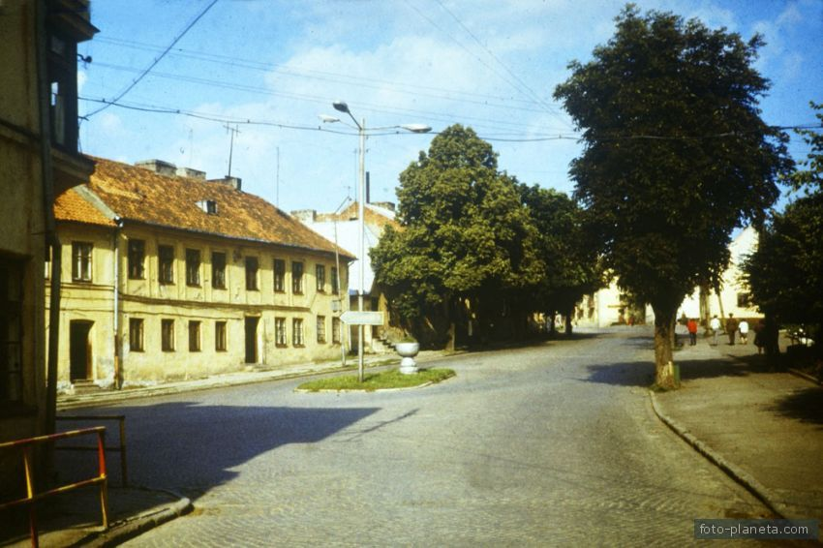

_________________________________________________

Войска 3-го БЕЛОРУССКОГО фронта, продолжая наступление, 10 февраля с боем овладели городом ПРЕЙСИШ АЙЛАУ — важным узлом коммуникаций и сильным опорным пунктом обороны немцев в Восточной Пруссии.
Войска 3-го Белорусского фронта генерала армии И. Д. Черняховского (2-я и 11-я гвардейские, 5, 28, 31 и 39-я армии, 2-й гвардейский и 1-й танковые корпуса, 1-я воздушная армия, включавшая французскую эскадрилью «Нормандия — Неман»), продолжая наступление, вышли на подступы к городу Прейсиш Айлау, являющемуся центром укреплённого района Восточной Пруссии. Этот район состоял из большого числа четырех амбразурных железобетонных дотов, прикрытых проволочными заграждениями и минными полями. Советские войска сломили сопротивление немцев и в результате ожесточённого боя овладели городом Прейсиш Айлау — узлом трёх железных и шести шоссейных дорог. По предварительным данным, уничтожено до 4 тысяч гитлеровцев. Сожжено и подбито 20 немецких танков. Захвачено 6 танков, 32 орудия и большие склады боеприпасов.
Экипаж самоходного орудия офицера Алёхина в бою уничтожил 2 немецкие пушки и 3 автомашины. Орудийный расчёт старшего сержанта Каримова вместе с группой пехотинцев проник в тыл противника. Артиллеристы уничтожили танк, 2 бронетранспортёра и группу гитлеровцев. Миномётный расчёт сержанта Гаврильченко разбил дом, превращенный немцами в дот. Все гитлеровцы, находившиеся в нём, уничтожены. Миномётчик старший сержант Гаврилов, отражая вражескую контратаку, уничтожил 18 немцев.
_____________________________________________________________________________

Из-за угрозы окружения немецкие войска по приказу коменданта опорного пункта Прейсиш-Эйлау покинули город. И 10 февраля город Прейсиш-Эйлау был взят частями 28-й армии.
Приказом Верховного Главнокомандующего от 10 февраля 1945 года № 272 войскам, участвовавшим в боях за овладение городом Прейсиш-Эйлау, была объявлена благодарность, и в Москве прозвучал артиллерийский салют. В числе войск, отличившихся в этих боях, в приказе были отмечены танкисты генерал-лейтенанта танковых войск Буткова, полковников Соммера и Кузнецова.

В Багратионовске захоронены погибшие советские воины — известный поэт Ф. В. Каримов (Фатых Карим) и Герой Советского Союза Н. К. Ковалёв.
По решению Потсдамской (Берлинской) конференции в 1945 г. территория Восточной Пруссии была передана СССР и Польше. К осени 1945 г. была проведена демаркационная линия между советской и польской частями бывшей германской провинции. Эта линия разделила город Прейсиш-Эйлау на две части — польскую и советскую, которые управлялись соответствующими комендатурами. Однако после уточнения границ к концу 1945 г. город полностью отошел к Советскому Союзу.
Первым военным комендантом города Прейсиш-Эйлау был назначен майор П. П. Кныш. Для регулирования жизни местного немецкого населения и прибывающих советских граждан были созданы временные управления по гражданским делам при городской и (позже) районной комендатурах.

С апреля 1945 г. на территории бывших пехотных казарм вермахта находился лагерь 7533 НКВД, в котором до 1948 г. содержались немецкие военнопленные и интернированные гражданские лица.
В первые послевоенные месяцы в городе размещался пост контроля репарационных грузов и совместный советско-польский таможенный пункт. Через город проходили колонны грузовиков с немецкими товарами и эшелоны силезского угля.
Первоначально город входил в состав Кройцбургского района с центром в одноименном городе Кройцбурге (ныне пос. Славское Багратионовского района). Однако последний был сильно разрушен, и вопрос о районном центре оставался открытым. В соответствии с указом Президиума Верховного Совета РСФСР от 7 сентября 1946 г. "Об административном устройстве Калининградской области" было решено поместить райцентр в Прейсиш-Эйлау.
В этом же указе уже использовалось новое имя города, которое было дано в честь героя Отечественной войны 1812 г., участвовавшего в сражении при Прейсиш-Эйлау, генерала П. И. Багратиона. Население Багратионовска в это время составляло 2 275 человек (в том числе 1 339 немцев).
В 1946–1953 гг. в Багратионовский район переселилось около 2300 семей, в том числе из Тамбовской области — 795, Рязанской — 740, Воронежской — 167, Ярославской — 112, Курской — 394. Всего прибыло около 75 эшелонов.

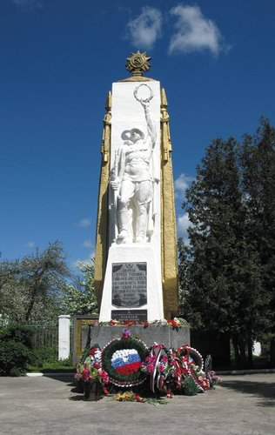

Братская могила советских солдат в г.Багратионовске

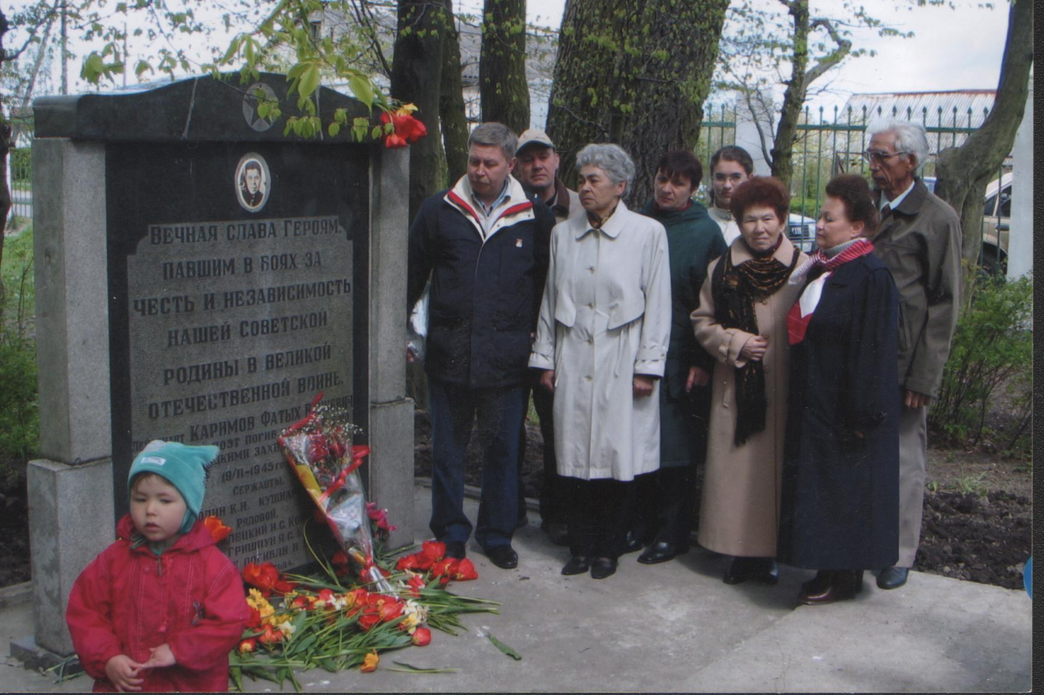
Жители Багратионовска чтят память поэта Фатыха Каримова, погибшего на подступах к городу.
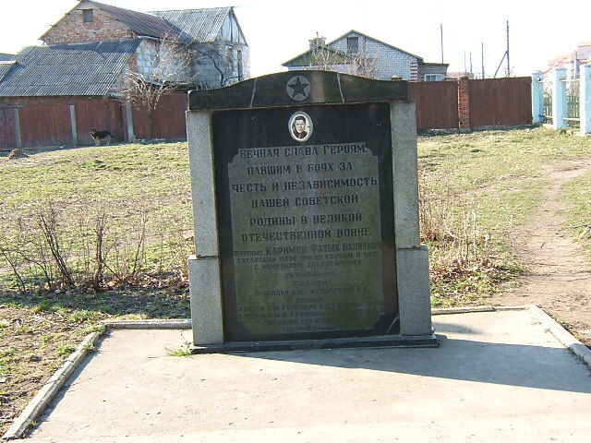

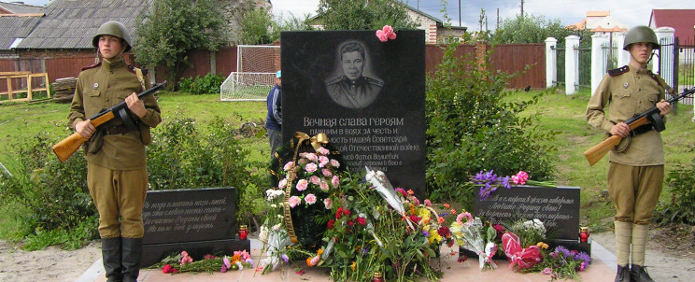

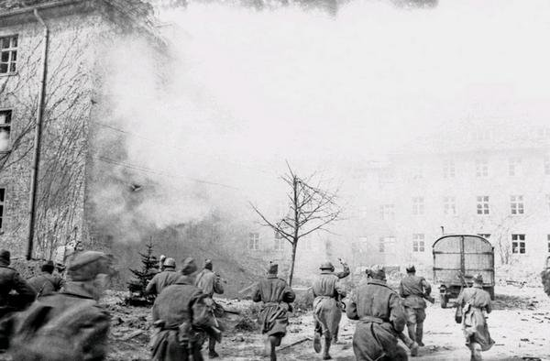

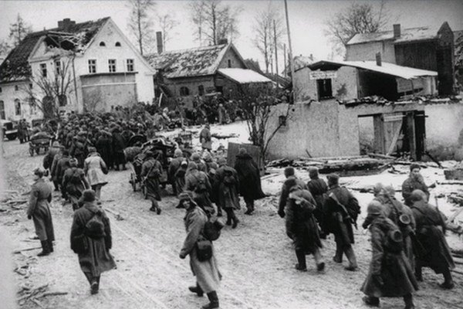

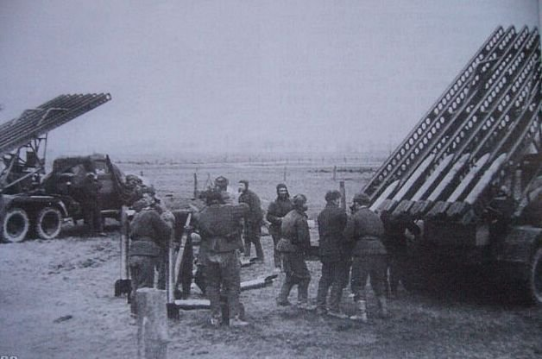

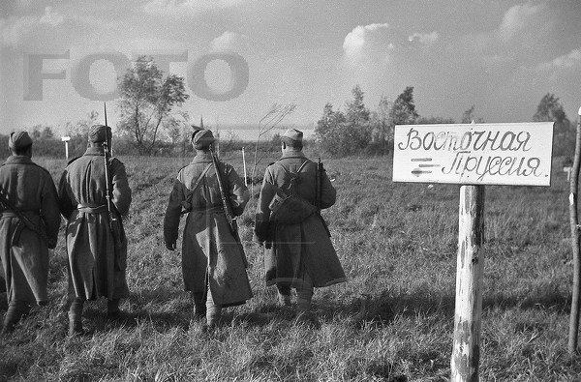

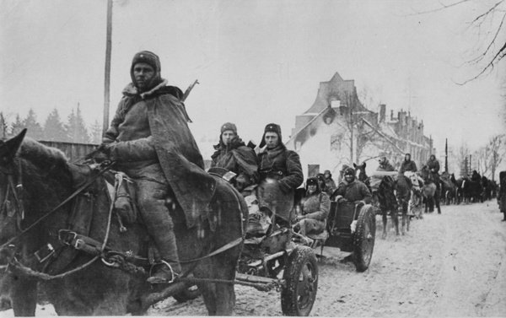

Бойцы 2-й гвардейской Таманской дивизии вступают в город Прейсиш-Эйлау в Восточной Прусии — важный опорный пункт противника, захваченный в ходе тяжелых боев.

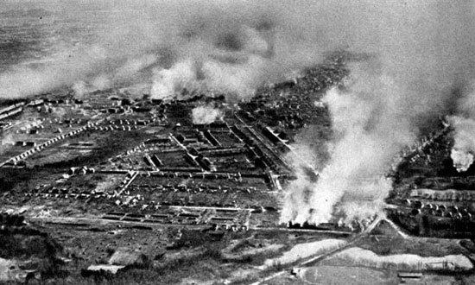

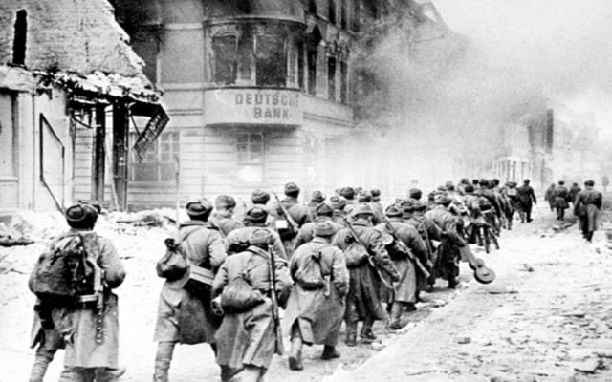

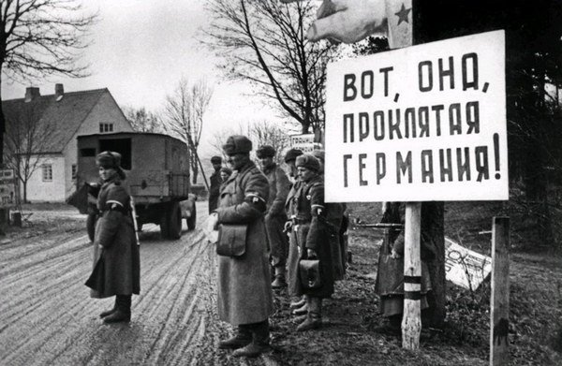

Приказ Верховного Главнокомандующего
10 февраля 1945 года
№ 272
ПРИКАЗ
ВЕРХОВНОГО ГЛАВНОКОМАНДУЮЩЕГО
Командующему войсками
3-го Белорусского фронта
Генералу армии Черняховскому
Начальнику штаба фронта
Генерал-полковнику Покровскому
Войска 3-го Белорусского фронта, продолжая наступление, сегодня, 10 февраля, с боем овладели городом Прейс-Эйлау – важным узлом коммуникаций и сильным опорным пунктом обороны немцев в Восточной Пруссии.
В боях за овладение городом Прейс-Эйлау отличились войска генерал-лейтенанта Лучинского, генерал-лейтенанта Чанчибадзе, генерал-майора Рогачевского, генерал-майора Левина, генерал-майора Батицкого, генерал-майора Шварева, генерал-майора Александрова, генерал-майора Люхтикова, генерал-майора Кузнецова, полковника Шацкова, полковника Рыбалки, генерал-майора Турчинского, полковника Попова, генерал-майора Данилова, генерал-майора Владычанского, генерал-майора Мышкина, полковника Леонова, генерал-майора Самохвалова, полковника Собенко; артиллеристы генерал-полковника артиллерии Барсукова, генерал-майора артиллерии Петропавловского, генерал-лейтенанта артиллерии Стрельбицкого, полковника Струева, полковника Кириллова, полковника Костикова, полковника Тишина, полковника Зубкова, полковника Вишневского, подполковника Афанасьева; танкисты генерал-полковника танковых войск Родина, генерал-лейтенанта танковых войск Буткова, полковника Соммера, полковники Кузнецова; летчики генерал-полковника авиации Хрюкина, генерал-майора авиации Нечипоренко, полковника Чучева, генерал-майора авиации Шевченко, генерал-майора авиации Молокова; саперы генерал-лейтенанта инженерных войск Баранова, генерал-майора инженерных войск Жирова, полковника Левина, полковника Антонова, полковника Кушнира; связисты генерал-лейтенанта войск связи Бурова, генерал-майора войск связи Кокорина, полковника Плоткина.
В ознаменование одержанной победы соединения и части, наиболее отличившиеся в боях за овладение городом Прейс-Эйлау, представить к награждению орденами.
Сегодня, 10 февраля, в 22 часа столица нашей Родины Москва от имени Родины салютует доблестным войскам 3-го Белорусского фронта, овладевшим городом Прейс-Эйлау, двенадцатью артиллерийскими залпами из ста двадцати четырех орудий.
За отличные боевые действия объявляю благодарность руководимым Вами войскам, участвовавшим в боях за овладение Прейс-Эйлау.
Вечная слава героям, павшим в боях за свободу и независимость нашей Родины!
Смерть немецким захватчикам!
Верховный Главнокомандующий
Маршал Советского Союза И. СТАЛИН
10 февраля 1945 года, № 272

Монтковски Г. Воспоминания о Прейсиш-Эйлау в феврале 1945 г.

Г. МОНТКОВСКИ - краевед, Нойбранденбург (Германия)

Я хочу описать пережитое мной, гражданским, в декабре 1944 г. и январе-феврале 1945 г. Это не стираемые из памяти события войны, переживаемые в то время многими тысячами людей.
Город Прейсиш-Эйлау был до 5 февраля 1945 г. моим домом, моей родиной. Семья жила в так называемом Эрих-Коох-посёлке на восточной окраине города, на улице Вальтера Финка № 19, сегодня это улица 10-го февраля № 19. Рядом с домом был огород, а за ним небольшое поле. В хлеву мы держали, как правило, двух свиней. Для воскресного жаркого выращивали много кроликов. И так как мы в посёлке жили многие семьи. Жизнь могла бы для нас навсегда остаться идиллией.
Но вторая мировая война разрушила эту идиллию до основания. Всё больше мужчин и парней призывались на фронтовую службу. Вместо них приходилось женщинам и девушкам выполнять тяжёлые работы. Да и военнопленные «вкалывали» на полях и фабриках.
Скоро в газетах всё чаще стали появляться обрамлённые чёрной рамкой извещения о смерти. «Погиб за фюрера, народ и отечество», или «Пал смертью героя…», так начинались сообщения о смерти соседа, знакомого или же учителя из нашей школы. О горьких слезах матерей и жён, мучительном трауре невест, о том, сколько детей остались без отца, в этих сообщениях не упоминалось.
В остальном же война была от нас далеко-далеко. Мы, будучи детьми, которых не касались эти страдания, жили беззаботно. Наш мир состоял из когда более, а когда менее любимой школы, весёлых игр после обеда и чудесных каникул. В жаркие летние дни мы отправлялись на Варшкайтерское озеро за пехотными казармами, в конце сегодняшней улицы Утина.
Но по заданию учителя, а также из любопытства, мы следили за происходящим на фронтах, особенно на российском фронте. На географической карте мы отмечали флажками путь наших армий. Но очень скоро флажки стали подходить всё ближе к границам Восточной Пруссии. Победные фанфары после разгрома 6-ой армии в Сталинграде были слышны всё реже, пока они совсем не умолкли. Вслед за этим последовали лозунги по радио и на плакатах: «Никогда не ступит большевистский солдат на землю Восточной Пруссии. Мы отбросим врага за Урал. Мы уверены в конечной победе».
Всё чаще мучили и нас, детей, тревожные вопросы: вступят ли русские в Восточную Пруссию? Дойдут ли русские до Прейсиш-Эйлау? Что будет тогда с нами? Никто не решался задавать эти вопросы вслух. Повсюду мог подкарауливать шпион. Кто сомневался в конечной победе немецких войск, того быстро клеймили как деморализатора, и приговаривали нередко к смертной казни.
Ответы на наши тревожные вопросы мы получили осенью 1944 г. Поступило указание, чтобы каждая семья выстроила в поле за домом бомбоубежище. И мы принялись за дело вместе с нашими друзьями-соседями. В декабре 1944 г. мы ещё жили в квартире. Солдаты и несколько офицеров, сбежавших с фронта, отдельно и группами, останавливались у нас. Беженцы с восточной границы Восточной Пруссии бесконечными колоннами тянулись через город на Запад. Это вселяло в нас страх.
Затем в январе 1945 г. война со всем её насилием и жестокостью ворвалась и в Прейсиш-Эйлау. Фронтовая авиация проносилась над посёлком. Она стреляла во всё, что двигалось. Линии электропередач были прерваны. Волна от разорвавшихся бомб превратила стёкла и в нашем доме в осколки.
Первым покойником на нашей улице стал совсем юный сержант. Он был в краткосрочном отпуске дома, что было редкостью в то время. Его жена была беременна. Бомба пробила крышу дома, упала в подвал, не взорвалась, но оторвала солдату обе ноги. Покойник был погребён ночью в саду у дома, попросту зарыт.
Среди сотен беженцев и солдат на рыночной площади города смерть, должно быть, собрала богатый урожай. Лично я этого своими глазами не видел, так как после первых налётов штурмовиков мы не отважились больше ходить в город. Жертв этих бомбёжек просто складывали на кладбище, там, где на месте церкви появилась фабрика.
Так пережили и мы тотальную войну, о которой во всё горло кричал гитлеровский министр пропаганды и которую восторженно приветствовали фанатичные нацисты.
После первых ужасных налётов мы сбежали в бункер. Оставаться в квартире стало невозможным. Через окна без стёкол в квартиру беспрепятственно проникал зимний холод. Питались мы в бункере так называемыми неприкосновенными запасами для солдат. Это были печенье, сухой хлеб и шоколад. Наши квартиранты и я брали продукты себе в декабре 1944 г. из переполненных вагонов.

И это относится к пережитому мной в то время: на путях вокзала стояли длинные поезда. Один с продуктами питания, многочисленные вагоны-цистерны другого поезда были наполнены высокоградусным алкоголем, вагоны третьего поезда были до потолка набиты зимней одеждой: меховыми куртками и валенками. Охрана грозила каждому, кто хотел что-нибудь достать из поезда. Мои спутники добились доступа пистолетом, снятым с предохранителя. Поляк, находящийся на принудительных работах, тоже хотел получить что-нибудь из этого изобилия, и был расстрелян охранником у нас на глазах. Вы можете себе наверняка представить, что моя память хранит и эту сцену до сегодняшнего дня.
Со второй декады января бункер стал нашим постоянным пристанищем. Только ночью мы отваживались выйти на свежий воздух. О, как трясло наше новое жилище, когда над нами на бреющем полёте проносилась фронтовая авиация. Штурмовики освобождались от бомб, земля сыпалась со стен. Как быстро бункер мог бы стать для нас собственной могилой!
Январь прошёл для нас в страхе и ужасе. К концу месяца в ясные морозные ночи можно было услышать совсем недалеко грохот пулемётов. К артиллерийскому грохоту мы привыкли уже с осени 1944 г. В темноте особенно хорошо можно было следить за траекторией трассирующих снарядов. Если я не ошибаюсь, то пули и гранаты летели со стороны Гросс Заузгартен (ныне Берёзовка) в направлении Лампаш (Надеждино). Но может это было на несколько километров и дальше. С ужасом мы поняли: фронт подобрался угрожающе близко.
Ночью с 4-го на 5-ое февраля наши уши вняли голоса. Ужас сковал все члены. О боже! Русские уже в посёлке? Я по-пластунски – мы этому учились, – пополз со своим школьным товарищем по снегу через поле к дому. Слава богу! Это были немецкие солдаты. Артиллеристы без машин и пушек. Они забрали с собой только раненых. Находясь в бегстве в тыл, измученные, они искали в нашем доме убежища. Увидев нас, они заволновались, что нам тут надо. «Бегите, скоро здесь будут русские!» Я побежал обратно к бункеру и передал это ужасное сообщение.
В панике моя мать побросала несколько, большей частью ненужных вещей, на тележку, и мы поспешили через посёлок в город. Ночь была лунной. Как привидения возвышались дымоходные трубы из руин. Страх гнал нас мимо дымящихся развалин на Запад. Как был растерзан наш, когда-то идиллический городок!
На окраине города в доме рядом с шоссе мы ещё раз передохнули. Когда нас одолел сон, другие беженцы украли такую полезную тележку. Оставленной в доме кем-то детской коляске суждено стать следующим транспортным средством.
Я пытался по просьбе матери утром 5-го февраля вернуться домой в посёлок, так как в панике мы оставили в нашей квартире двое дорогих карманных часов. Я не достиг цели. Я честно признаюсь, без стыда: меня покинуло мужество, чтобы идти дальше, вокруг не было видно ни одной человеческой души. Только за одним окном промелькнула одна старуха. Мне было не по себе. Посёлок казался вымершим. Над всем светило солнце, как будто всё было очень мирно. Но безоблачное небо всегда таило в себе опасность налётов штурмовиков.
Так что я быстро развернулся и попал на обратном пути к нашему ночлегу под налёт эскадрильи ПО-2. Она летела невысоко и бомбардировала мельницу на северной окраине города и местность вокруг Орденсбурга. Вместе с несколькими солдатами я укрылся в одном из домов. Я выжил, но меня ничто больше не держало в моём родном городе. За нами приближались русские. Перед нами было неизвестное будущее.
По зимним дорогам, по льду Вислинского залива, постоянно в страхе, что облака разорвёт фронтовая авиация, которая опять будет сбрасывать свои бомбы на колонны беженцев, на север по Вислинской косе, утопая по щиколотку в песке, мы достигли Пиллау (Балтийск).
Для бегства нам оставался только путь через Балтийское море.
Оглядываясь сегодня на события того времени, я вновь и вновь повторяю: война всегда ужасна. Она приносит порчу и смерть, и, прежде всего, беззащитным детям, женщинам, старикам.

Перевод с немецкого Е. Хорн (Германия).

ВЕТЕР ВОЙНЫ
Как было много тех героев,
Чьи неизвестны имена.
Навеки их взяла с собою,
В свой край, неведомый, война.
Они сражались беззаветно,
Патрон последний берегли,
Их имена приносит ветром,
Печальным ветром той войны.
Порой слышны, на поле боя,
Через десятки мирных лет:
«Прикрой меня! - прикрою Коля!»
И вспыхнет вдруг ракеты свет.
А Коля, в этом тихом поле,
Лежит, не встанет никогда…
Лишь горький ветер, нам порою,
Напомнит страшные года.
Сегодня мало кто заплачет
Придя к могилам той войны,
Но это все-таки не значит
Что позабыли Колю мы.
Мы помним, помним это горе.
Осталась в памяти война,
И мирное, родное, поле
Приносит ветром имена.

Степан Кадашников

